МІНІСТЕРСТВО ОСВІТИ І НАУКИ УКРАЇНИ

ЛЬВІВСЬКИЙ НАЦІОНАЛЬНИЙ УНІВЕРСИТЕТ ІМЕНІ ІВАНА ФРАНКА

Факультет електроніки і комп’ютерних технологій

**Звіт**

про виконання лабораторної роботи № 7

«Протоколи мережного рівня – IP та ICMP.»

**Виконав:**

студент групи ФеП-13

Карсанашвілі А.Р.

**Викладач:**

Продивус А.М.

**Львів 2020**

**Мета**: Вивчити протокол IP, зокрема, формат IP-дейтаграми. Вивчити деякі аспекти протоколу ICMP, формат та зміст ICMP-повідомлень.

**Порядок виконання роботи:**

*Перехоплення пакетів ІР програми pingplotter*

0. Встановлення програми **pingplotter** для windows.

1. Запуск wireshark та початок перехопу пакетів:

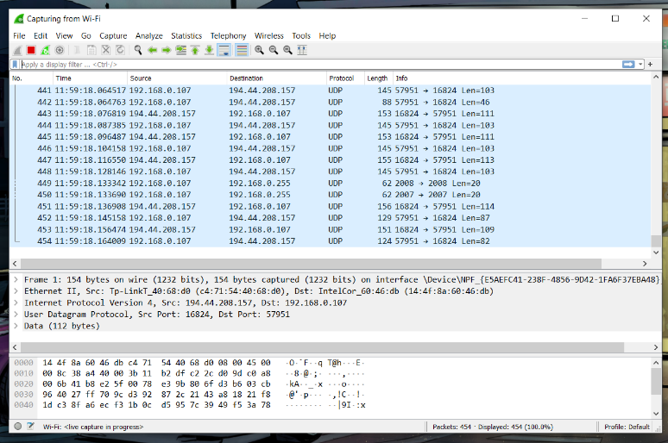

2. Зроблено перший Trace.

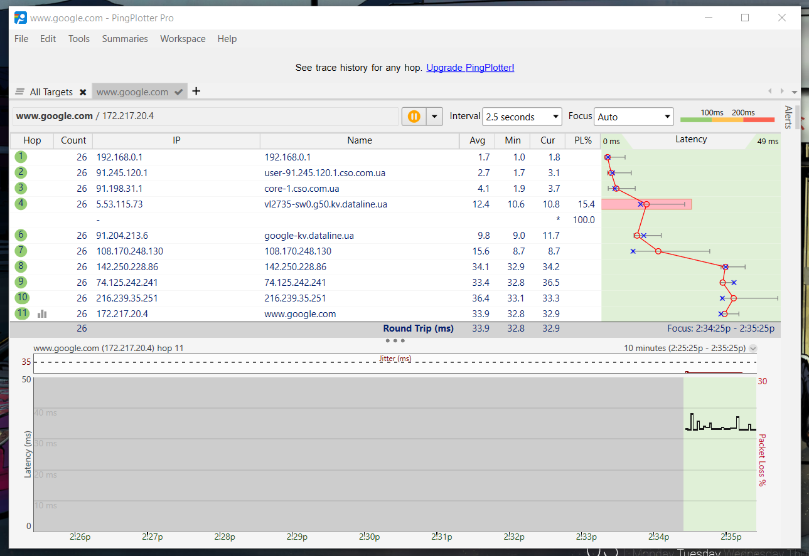

3. Змінив пакети від 56 до 2000 і потім до 3000. Після цього завершив роботу Wireshark трасування.

*Дослідження перехоплених пакетів ІР*

0. Знайти серію серію ICMP ехо-запитів.

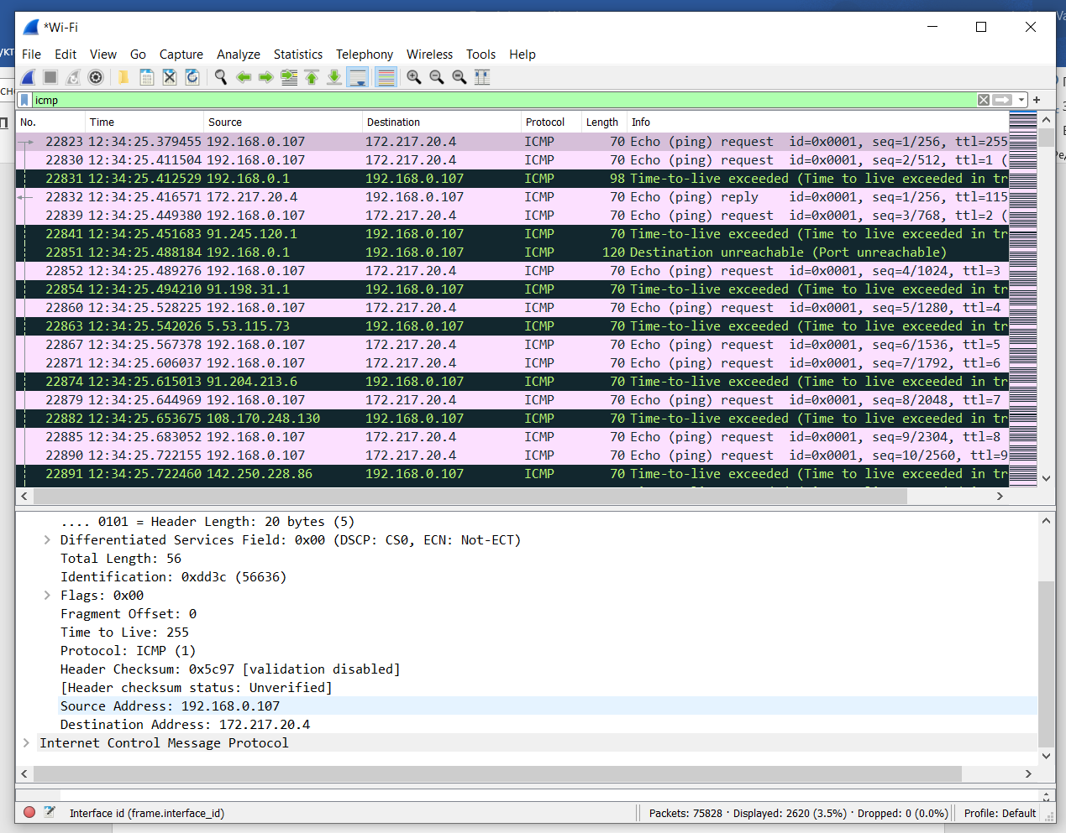

1. Моя IP адреса: 192.168.0.107.

**Висновок:** в ході виконання цієї лабораторної роботи було ознайомлено з типами та структурами локальних мереж.